**TRƯỜNG ĐẠI HỌC ĐẠI NAM**

**KHOA CÔNG NGHỆ THÔNG TIN**

**BÀI TẬP LỚN**

**TÊN MÔN HỌC: THIẾT KẾ WEB VÀ TRIỂN KHAI HỆ THỐNG PHẦN MỀM**

**TÊN ĐỀ TÀI: Tạo Web Bán Hàng**

**Giảng viên hướng dẫn: ThS. Lê Văn Phong**

**Sinh viên thực hiện: Chu Thái An**

**Hà Nội, 2024**

**TRƯỜNG ĐẠI HỌC ĐẠI NAM**

**KHOA CÔNG NGHỆ THÔNG TIN**

**BÀI TẬP LỚN**

**TÊN MÔN HỌC: THIẾT KẾ WEB VÀ TRIỂN KHAI HỆ THỐNG PHẦN MỀM**

**TÊN ĐỀ TÀI: (TÊN ĐỀ TÀI SINH VIỆN LỰA CHỌN)**

|  |  |  |  |  |  |
| --- | --- | --- | --- | --- | --- |
| STT | Mã Sinh Viên | Họ và Tên | Ngày Sinh | Điểm | |
| Bằng Số | Bằng Chữ |
| 1 | 1871020008 | Chu Thái An | 01/01/2006 |  |  |
| 2 | 1871020101 | Nguyễn Tiến Cường | 07/06/2006 |  |  |

### 

### CÁN BỘ CHẤM THI 1 CÁN BỘ CHẤM THI 2

**Hà Nội, 2024**

**LỜI NÓI ĐẦU**

(Nếu có)

MỤC LỤC

**(Đánh tự động)**

**MỤC LỤC HÌNH ẢNH**

**(Nếu có)**

**MỤC LỤC BẢNG**

**(Nếu có)**

**BẢNG CÁC TỪ VIẾT TẮT**

**(Nếu có)**

|  |  |  |
| --- | --- | --- |
| **STT** | **TỪ VIẾT TẮT** | **VIẾT ĐẦY ĐỦ** |
| 1 | HTML | Hyper Text Markup Language |
| 2 |  |  |

**THIẾT KẾ WEBISTE BÁN MAY TÍNH**

**Thiết kế phần Header:**

+ Code:

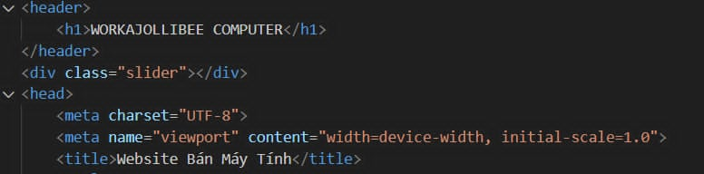

+ Css:

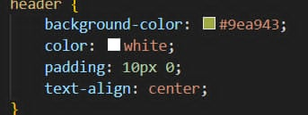

**Background color green**: màu nền của header là màu xanh lá cây

**Color** : màu chữ của header

**Padding**:10px khoảng đệm của header

**Text-align:center**: canh giữa nội dung trong văn bản

+ Kết quả:



**Thiết kế phần Menu:**

+ Code: 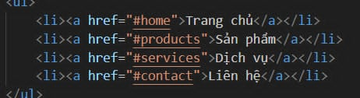

+ CSS:

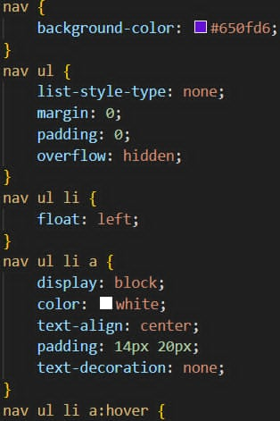

+ Kết quả:

**Thiết kế phần Main:**

+ HTML:

+ CSS:

+ Kết quả:

**Thiết kế phần Footer:**

+ HTML:

+ CSS:

+ Kết quả:

4.5. Kết quả đạt được

- Chụp màn hình một số giao diện chính hoặc chức năng của trang Web **(Có ghi chú hình)**

- Hướng dần người dùng sử dụng giao diện hoặc chức năng trong trang Web

Kết luận chương 4

**KẾT LUẬN**

***(Trình bày thành 3 đoạn văn nêu Ưu điểm, nhược điểm và hướng phát triển chủ đề)***

**DANH MỤC TÀI LIỆU THAM KHẢO**

1. Nguyễn Hồng Sơn (2007), *Giáo trình hệ thống Mạng máy tính CCNA* (Semester 1), NXB Lao động xã hội.
2. Phạm Quốc Hùng (2017), *Đề cương bài giảng Mạng máy tính*, Đại học SPKT Hưng Yên.
3. James F. Kurose and Keith W. Ross (2013), *Computer Networking: A top-down approach sixth Edition*, Pearson Education.

**QUY ĐỊNH TRÌNH BÀY TRONG BÁO CÁO CÀI TẬP LỚN**

- Bài tập lớn được in trên một mặt giấy trắng khổ A4 (210 x 297mm), dày lớn hơn 30 trang, nhỏ hơn 100 trang, không kể hình vẽ, bảng biểu, đồ thị và danh mục tài liệu tham khảo.

- Phần nội dung trình bày trong bài tập lớn sử dụng Font chữ **Times New Roman** cỡ **13**, hệ soạn thảo Microsoft Word; mật độ chữ bình thường, không được nén hoặc kéo dãn khoảng cách giữa các chữ; dãn dòng đặt ở chế độ **1,5 lines**; lề trên **2,0 cm**; lề dưới **2,0 cm**; lề trái **2,5 cm**, lề phải **2,0 cm**. Số trang được đánh ở giữa, phía dưới trang giấy.

- Cách ghi trích dẫn tài liệu tham khảo: Cuối đoạn trích dẫn đánh số thứ tự tài liệu tham khảo (ví dụ: [1]: tham khảo tài liệu số 1; [3,4,8]: tham khảo 3 tài liệu số 3, 4, 8).

- Tuyệt đối không được tẩy, xoá, sửa chữa trong bài tập lớn.

- Quy cách trình bày nội dung

|  |  |  |  |
| --- | --- | --- | --- |
| **Đề mục** | **Cỡ chữ** | **Định dạng** | **Canh lề trang** |
| Tên chương | 14 | In hoa, đậm | Giữa |
| Tên tiểu mục mức 1 | 13 | Chữ thường, đậm | Trái |
| Tên tiểu mục mức 2 | 13 | Chữ thường, đậm, nghiêng | Trái |
| Tên tiểu mục mức 3 | 13 | Đánh chỉ mục bằng chữ cái thường  a), ...  b), ..... | Trái |
| Nội dung | 13 | Chữ thường (Normal) | Đều hai bên |
| Nội dung bảng (table) | 12 | Normal | Giữa ô |
| Tên bảng | 12 | Chữ thường, nghiêng | Giữa, trên bảng |
| Tên hình | 12 | Chữ thường, nghiêng | Giữa, dưới hình |
| Tài liệu tham khảo | 12 | APA style | Chú thích bên dưới |

***Cách đánh dấu câu****:*

Các dấu: : , . ; ) } ] ! ? ” được gõ ngay sau ký tự cuối cùng (không khoảng cách), và gõ 1 phím cách (space) sau chúng. Sau các dấu: “{ ( [ không gõ dấu cách.

***\* Cách đánh số các tiểu đề mục nhiều nhất là 3 mức và không lùi sang phải***

Hướng dẫn xếp tài liệu tham khảo

1. Tài liệu tham khảo xếp theo thứ tự trích dẫn trong bài tập lớn.
2. Tài liệu tham khảo là sách, luận án, báo cáo phải ghi đầy đủ các thông tin sau:

* Tên các tác giả hoặc cơ quan ban hành (không có dấu ngăn cách)
* (năm xuất bản), (đặt trong ngoặc đơn, dấu phẩy sau ngoặc đơn)
* Tên sách, luận án hoặc báo cáo, (in nghiêng, dấu phẩy cuối tên)
* Nhà xuất bản, (dấu phẩy cuối tên nhà xuất bản)
* Nơi xuất bản, (dấu chấm kết thúc tài liệu tham khảo).

Tài liệu tham khảo là bài báo trong tạp chí, bài trong một cuốn sách… ghi đầy đủ các thông tin sau:

* Tên các tác giả (không có dấu ngăn cách);
* (Năm công bố), (đặt trong ngoặc đơn, dấu phẩy sau ngoặc đơn)
* “Tên bài báo”, (đặt trong ngoặc kép, không in nghiên, dấu phẩy cuối tên)
* Tên tạp chí hoặc tên sách, (in nghiên, dấu phẩy cuối tên)
* Tập (không có dấu ngăn cách)
* (Sổ), (đặt trong ngoặc đơn, dấu phẩy sau ngoặc đơn)
* Các số trang, (gạch ngang giữa hai chữ số, dấu chấm kết thúc)

Cần chú ý những chi tiết về trình bày nêu trên. Nếu tài liệu dài hơn một dòng thì nên trình bày sau cho từ dòng thứ hai lùi vào so với dòng thứ nhất 1 cm để phần tài liệu tham khảo được rõ ràng và dễ theo dõi.

Ví dụ:

1. Nguyễn Hồng Sơn (2007), *Giáo trình hệ thống Mạng máy tính CCNA* (Semester 1), NXB Lao động xã hội.
2. Phạm Quốc Hùng (2017), *Đề cương bài giảng Mạng máy tính*, Đại học SPKT Hưng Yên.
3. James F. Kurose and Keith W. Ross (2013), *Computer Networking: A top-down approach sixth Edition*, Pearson Education.